多看新闻勤复盘！  
每天10分钟阅读，开阔看盘思路，节约复盘时间。请将此文分享给身边每一位热爱学习的朋友，一起成长进步！  
No.1盘前热点事件  
一、昨日热点  
实控人变更：天普股份  
算力：剑桥科技  
半年报：能科科技  
二、工信部印发《关于优化业务准入促进卫星通信产业发展的指导意见》  
支持低轨卫星互联网加快发展，针对低轨卫星通信应用适时开展商用试验。支持开展终端设备直连卫星业务，推动手机等终端设备直连卫星加快推广应用。支持探索新型卫星通信业务，研究设立新型卫星通信业务，进一步扩大向民营企业开放。  
卫星通信：通宇通讯、中国卫星、华力创通、臻镭科技、上海瀚讯  
三、华为新款三折叠手机、苹果17新品发布会官宣eSIM成新增量  
1、华为官宣将于9月4日举办华为Mate XTs非凡大师及全场景新品发布会，将发布新款华为三折叠屏手机。据多位数码博主爆料，Mate XTs有望领先iPhone，率先在国内发布eSIM技术。  
2、苹果官宣将于北京时间9月10日凌晨一点召开秋季发布会，推出iPhone 17系列新品。其中iPhone 17 Air有望成为苹果国内首款支持eSIM的机型。  
eSIM：日海智能、东信和平、澄天伟业  
四、2025鸿蒙生态大会8月30日举办  
2025鸿蒙生态大会于8月30日-31日在深圳举办， 大会将聚焦鸿蒙生态的深度进化与全产业链融合。沉浸式鸿蒙生态展区将是本次大会的核心亮点，全景展示鸿蒙技术在智慧出行、健康医疗、便捷办公、智能家居等新场景下的前沿应用与卓越实践。  
鸿蒙：常山北明、润和软件、软通动力  
五、泡泡玛特迷你版LABUBU今晚开售  
网上预约量激增  
泡泡玛特“迷你版LABUBU” 将于8月28日22时线上开售，网上预约量激增，火爆依旧。迷你版LABUBU单价79元，整套售价为1106元。目前平台没有预约功能，仅可以小程序预约添加“开售通知”。在得物平台，心底密码系列为搪胶毛绒挂件盲盒已有2.41万人预约，淘宝、闲鱼等平台也有部分商家上线预购。  
泡泡玛特：京华激光、青木科技、创源股份  
六、行业要闻  
1、财政部公告，自2025年9月1日起，吉林省实施境外旅客购物离境退税政策。（欧亚集团）  
2、8月27日，香港数字资产上市公司联合会（HKVALA）创立大会在香港西九龙举行，京北方作为A股独家金融科技厂商出席创立大会，出任副会长单位。（京北方）  
3、据成都文化产权交易所官微消息，由其参与协办的“非遗与文化产品RWA上链生态研讨会”将于9月2号在香港举行。（博瑞传播）  
4、NVIDIA全新发布JetsonThor，万集将积极引入Jetson Thor到自身产品线，并希望与NVIDIA携手，将物理AI引入更多实际应用场景。（万集科技）  
5、商务部：境外人士可以在自贸试验区开立证券账户或期货账户。（华鑫股份）  
6、地平线机器人CEO表示，高阶辅助驾驶转向RoboTaxi的技术成熟度正在加速，未来五至十年全行业最终会走向全场景无人驾驶。（中科创达）  
7、上海发布关于加快推进本市城中村改造工作的实施意见。（光大嘉宝、绿地控股）  
8、广州市27日召开城市更新和城市品质提升工作推进会。（珠江股份、保利发展）  
9、商务部、江苏印发《中国（江苏）自由贸易试验区生物医药全产业链开放创新发展方案》的通知。（联环药业、康缘药业）  
10、国产算力芯片有个外媒报道。（寒武纪、中芯国际）  
11、英伟达2026财年Q2营收467亿美元，公司批准额外600亿美元股票回购。  
12、广发基金：决定取消广发上证科创板成长ETF发起式联接基金100元的申购业务限额。  
No.2公告精选  
一、日常公告  
得邦照明：拟收购嘉利股份控制权 预计构成重大资产重组  
昂利康：与亚飞生物、亲合力签署授权许可协议  
公司将获得IMD-1005药物分子在中国的独家权益  
中国广核：拟93.75亿元收购惠州核电等四家公司股权  
华域汽车：拟2.06亿元收购上汽清陶49%股权 首次进入固态电池领域  
中际旭创：二季度1.6T已开始逐步出货 部分液冷产品已开始送样给客户  
华丰科技：公司224G高速背板连接器已完成客户的验证测试 现已有样品  
初灵信息：签近1.7亿全光组网终端配套从网关框架合同  
达实智能：签约宝安新桥东重点城市更新项目  
信捷电气：拟投资8亿元建设机器人智能驱控系统生产项目  
宏景科技：拟定增募资不超过13.5亿元 用于智能算力集群建设及运营项目等  
广合科技：拟投资26亿元建设云擎智造基地项目 将扩大高端印制电路板的生产能力  
航天电子：飞鸿测试公司拟投资1.99亿元建设达茂旗基地一期项目 提升低空技术验证试验能力等  
华西证券：上半年净利润5.12亿元，同比增长1195%  
宏和科技：上半年净利润8737万元，同比增长10587%  
二、停复牌  
永吉股份：复牌，终止发行股份购买资产  
申科股份：停牌，深圳汇理要约期满  
\*ST广道：停牌核查，股票交易异常波动  
三、地雷阵  
国芯科技：股东拟减持5.00%股份  
恒银科技：股东拟减持3.00%股份  
杭州园林：股东拟减持3.00%股份  
福 莱 特：股东拟减持2.13%股份  
新 亚 强：股东拟减持2.00%股份  
和辉光电：股东拟减持2.00%股份  
亚联发展：股东拟减持2.00%股份  
妙可蓝多：股东拟减持1.95%股份  
正裕工业：股东拟减持1.00%股份  
浙大网新：股东拟减持0.97%股份  
精研科技：股东拟减持0.89%股份  
朗进科技：公司及实控人之一李敬茂因涉嫌信披违法违规被证监会立案  
喜悦智行：公司实际控制人之一罗胤豪因操纵证券市场罪获刑三年三个月  
四、异动公告  
剑桥科技：控股股东今日减持其持有的公司股份180万股  
科大智能：实控人黄明松8月26日至27日累计减持450万股公司股票  
能科科技：公司AI产品与服务业务尚处起步阶段 仍不占整体营业收入的主体  
五、动态更新

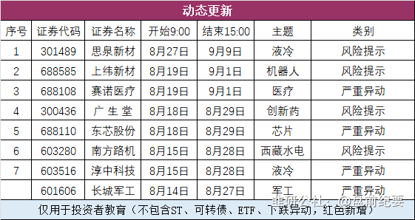

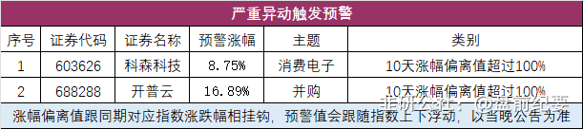

No.3全球市场  
一、全球市场  
美股三大指数均小幅收涨，大型科技股多数上涨。  
热门中概股普跌，纳斯达克中国金龙指数收跌2.58%。

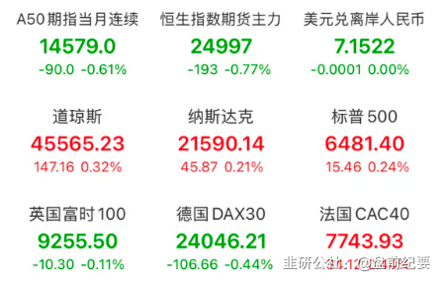

二、热门美股和中概股

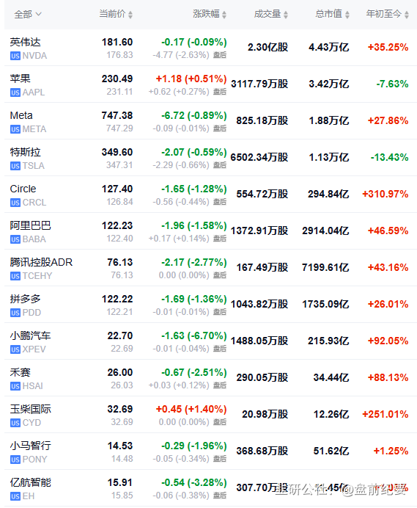

三、大宗商品（夜盘品种）

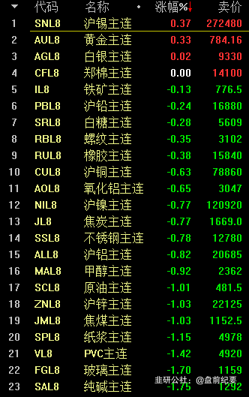

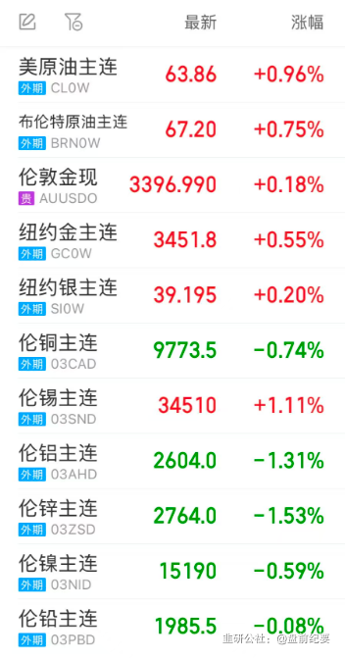

No.4连板梯队和涨停事件  
一、连板梯队和涨停分布图  
4连板：天普股份  
3连板：剑桥科技、开普云  
2连板：能科科技、德创环保、国光连锁、傲农生物、皇马科技、海阳科技、启明信息、天融信、长江材料

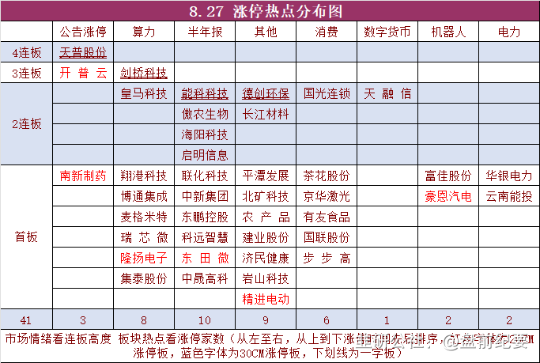

二、连板晋级回顾推演（橙色代表晋级）

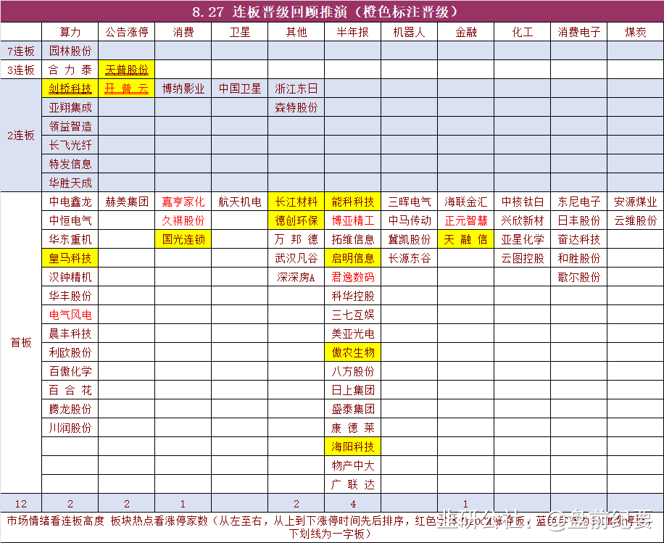

三、涨停事件  
1、半年报业绩（10）  
2板：能科科技、傲农生物、海阳科技、启明信息  
1板：联化科技、中新集团、东鹏控股、科远智慧、东 田 微、中晟高科  
事件：8月31日前披露半年报业绩。  
2、算力、芯片（8）  
3板：剑桥科技  
2板：皇马科技  
1板：翔港科技、博通集成、麦格米特、瑞 芯 微、隆扬电子、集泰股份  
事件1：DeepSeek在其官宣发布DeepSeek-V3.1的文章中提到，DeepSeek-V3.1使用了UE8M0 FP8 Scale的参数精度。  
事件2：英伟达要求部分零部件供应商暂停生产H20芯片。  
事件3：中国算力平台正加快建设，预计2025年智能算力规模增长将超过40%。  
3、消费（6）  
2板：国光连锁  
1板：茶花股份、京华激光、有友食品、国联股份、步 步 高  
事件：8月18日国务院会议强调要抓住关键着力点做强国内大循环，以国内大循环的内在稳定性和长期成长性对冲国际循环的不确定性。持续激发消费潜力，系统清理消费领域限制性措施，加快培育壮大服务消费、新型消费等新增长点。  
4、公告涨停（3）  
天普股份：杨龚轶凡将成为公司实控人  
开 普 云：拟购买南宁泰克70%股权  
新增存储产品相关业务  
南新制药：拟现金收购未来医药持有的标的资产组 预计构成重大资产重组  
No.5机构席位和游资动向

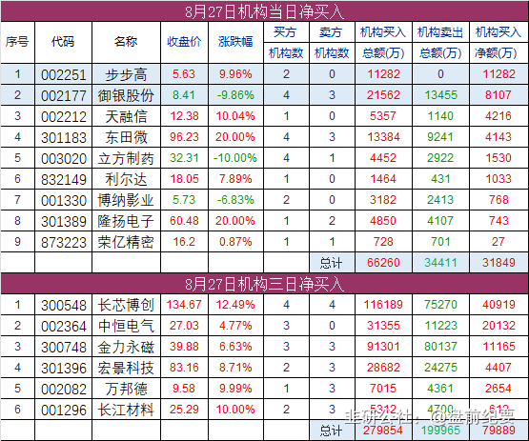

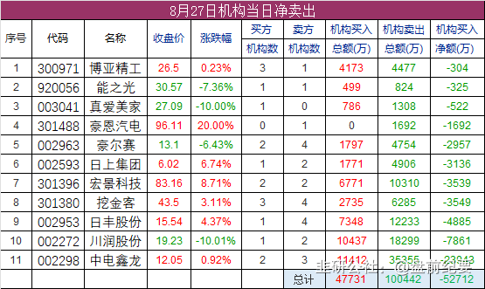

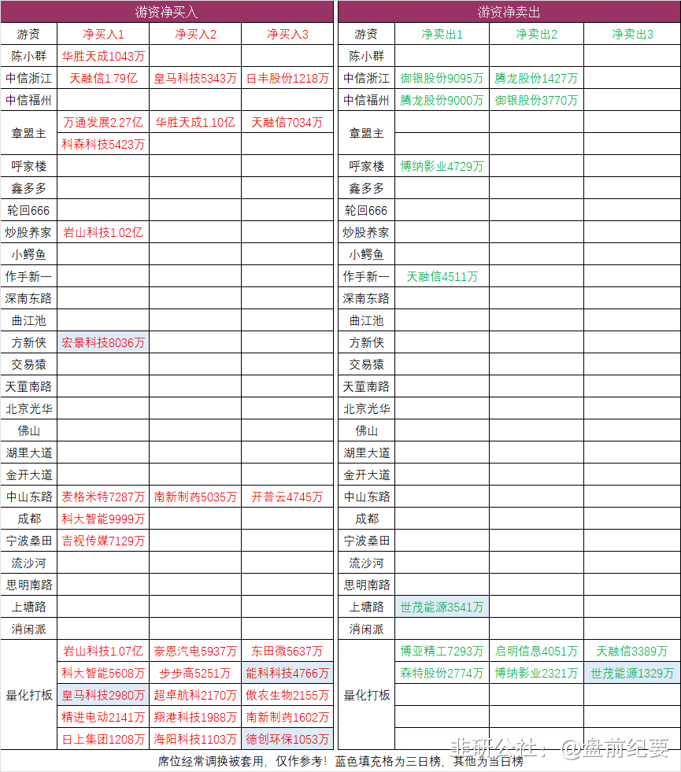

No.6股价新高  
收盘价创新高49家（找对标，看行业趋势）

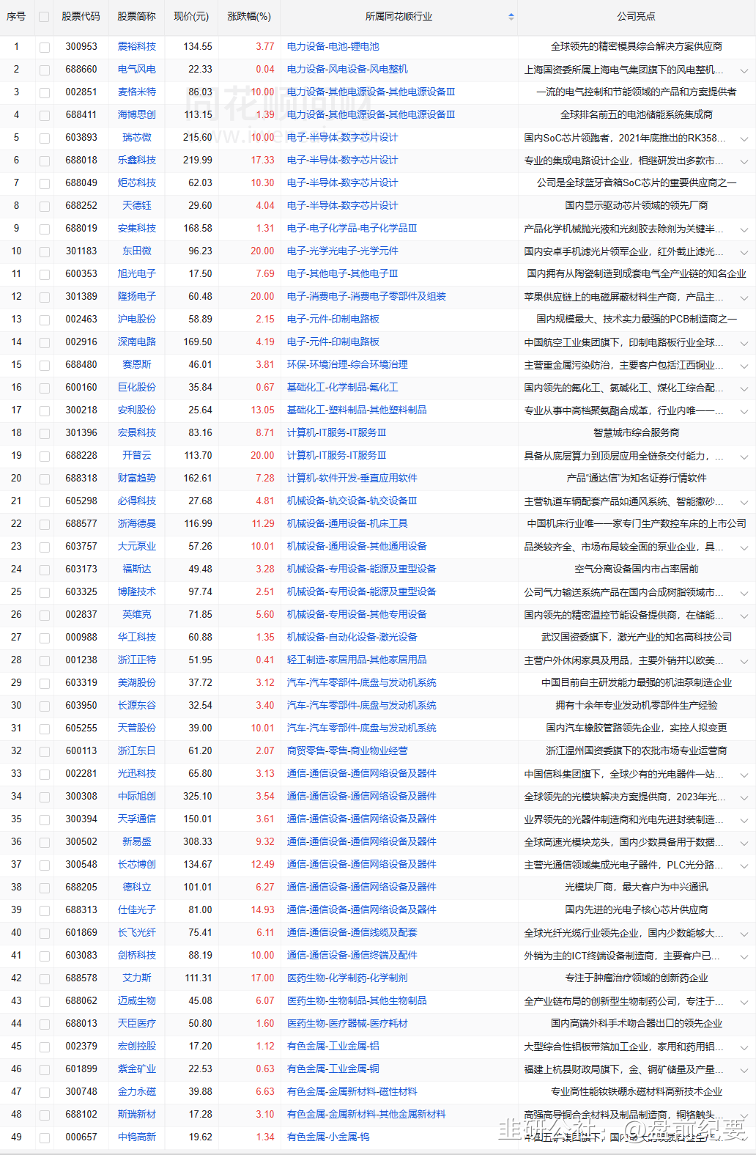

No.7人气热榜  
人气热榜前五：脑机接口、算力、稀土  
同花顺热榜：岩山科技、天融信、北方稀土、华胜天成、寒武纪  
东方财富热榜：岩山科技、寒武纪、北方稀土、吉视传媒、天融信  
（数据实时变化，9点数据更新后再去官网刷新更准确）

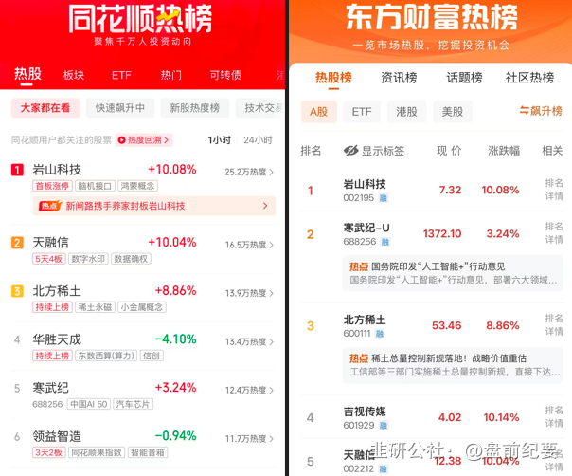

梳理资料耗时费力，每天约为3-5小时，信息来源于东方财富网，同花顺财经，交易所公告等公开渠道。周一至周五8点前发文。  
每个人风格不同，但对好的逻辑和好的信息需求是一致的，文中每天都有很多值得关注的公告和事件，可以用笔记录下来，养成独立思考的好习惯。信息敏感度的提升是一个积累的过程，大家要秉着互相学习的态度，汲取有用信息！  
纯人工整理，数据量庞大，难免会有疏漏看花眼。如果内容有不妥的地方，留言作者，会在第一时间更正或删除内容。  
投资有风险，入市需谨慎。